«Посвящение в профессию» - 2017
Праздничная программа «Посвящение в профессию» в нашей больнице, традиционно, проводится в преддверии Нового Года, когда молодые специалисты уже немного поработают, вольются в коллектив, познают азы самостоятельной практики.
В этом году праздничная программа «Посвящение в профессию» состоялась 20 декабря в развлекательном центре «Три желания», где были арендованы все восемь дорожек боулинга и в течение часа проводился турнир по боулингу среди молодых специалистов и наставников.

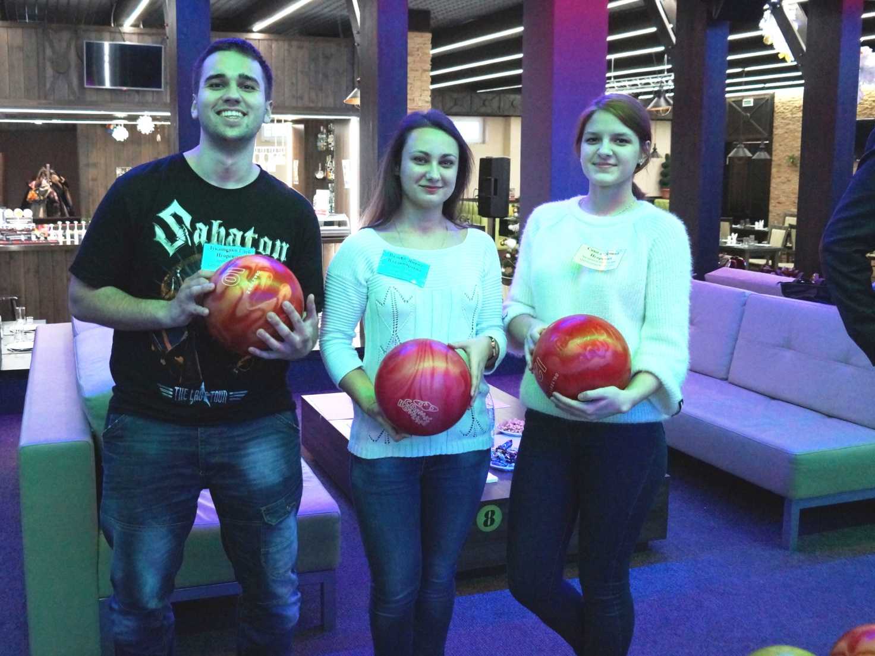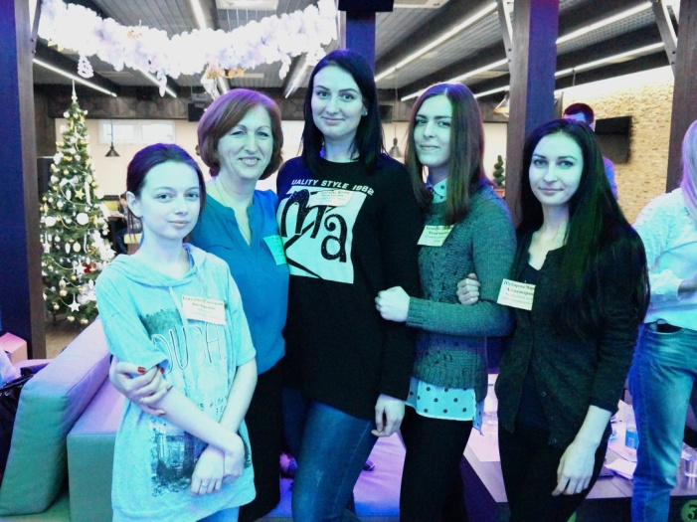
Программа праздника была разработана профсоюзным комитетом, мероприятие проводилось за счет профсоюзных средств и спонсорских перечислений от ООО «Научно-производственный центр Химмедсинтез».

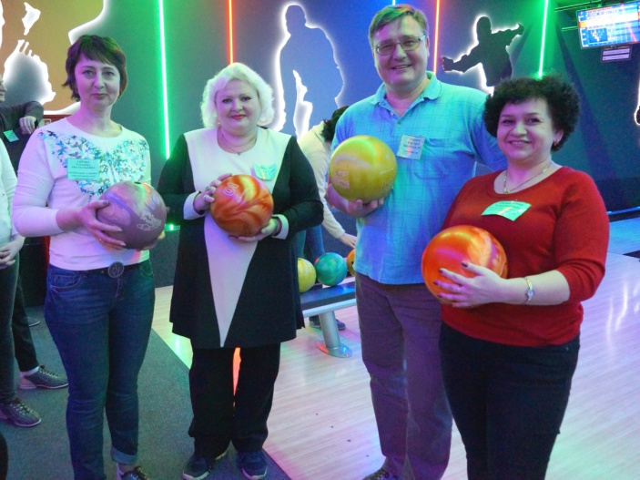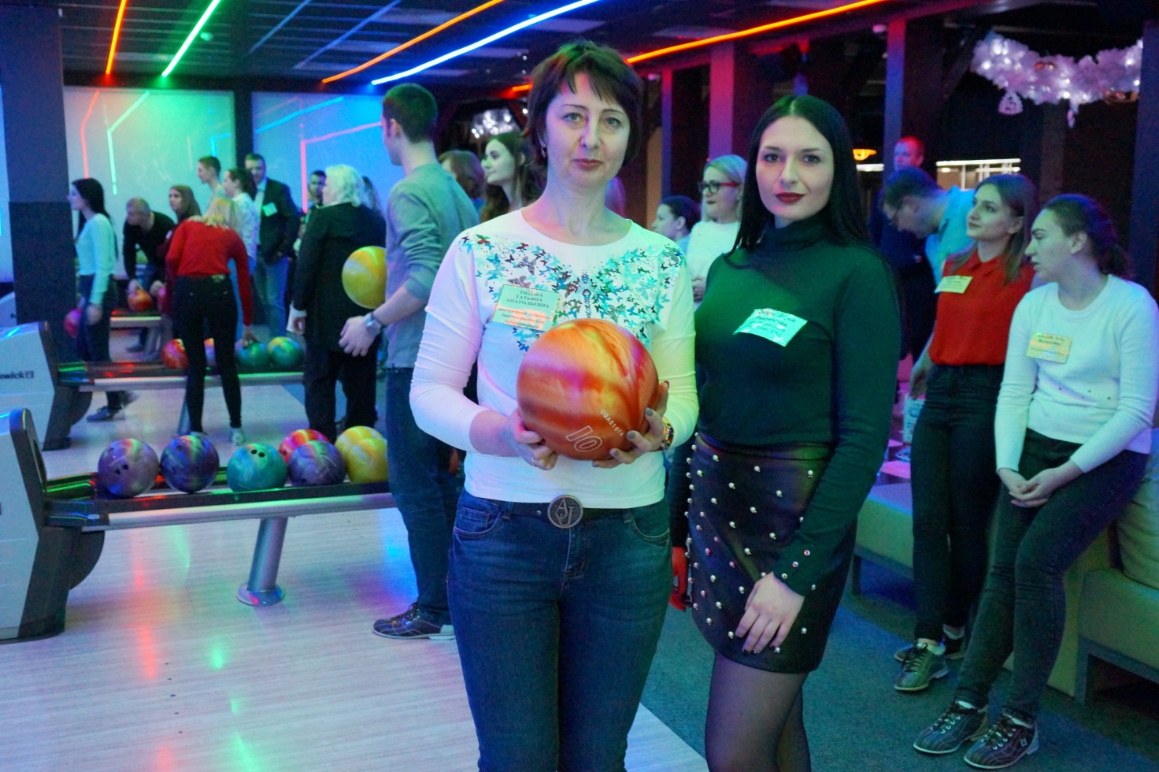
Профсоюзным комитетом были подготовлены красочные дипломы восьми победителям каждой дорожки и абсолютному победителю всего турнира. Также для победителей были приготовлены новогодние подарки и ценный подарок для абсолютного победителя.
В программе приняли участие 28 молодых специалистов и 14 наставников. Час пролетел, как одно мгновение. «Новички» осваивали
технику бросков под радостные комментарии «старожил» боулинга.

2
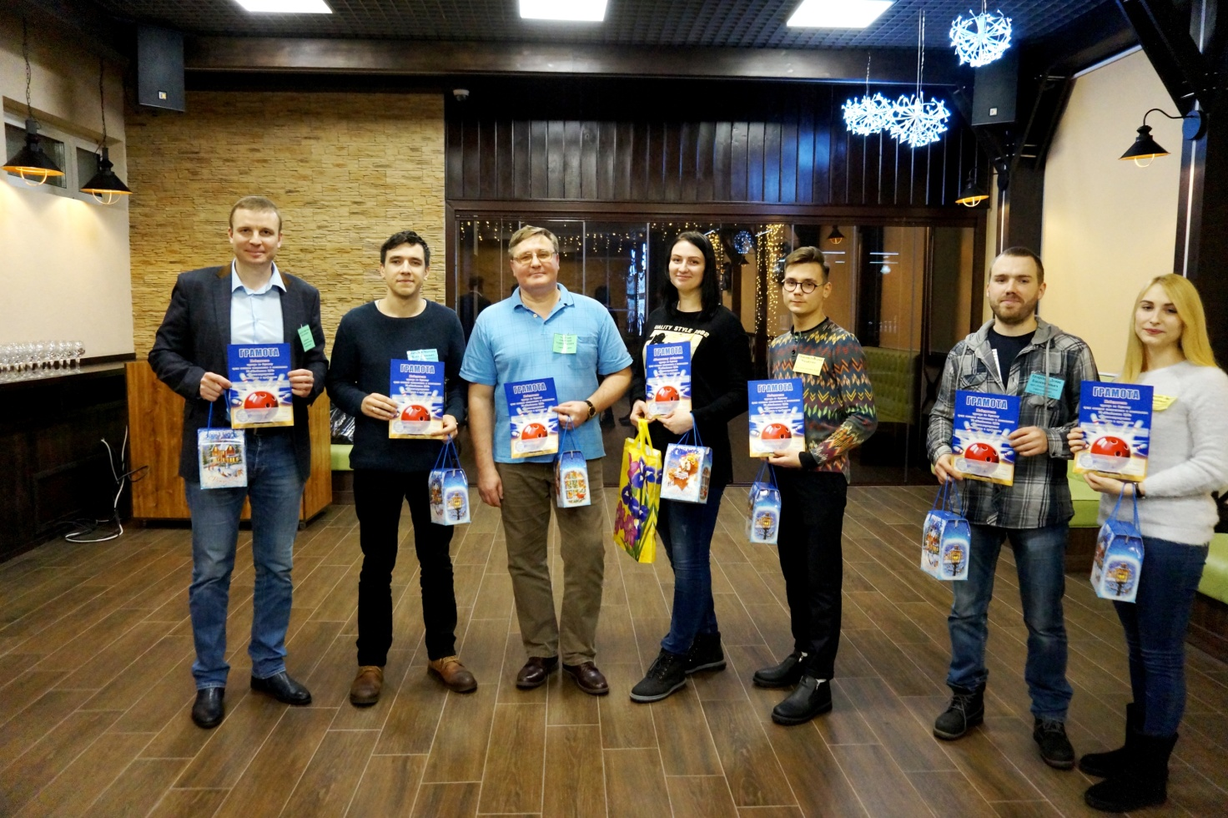
После турнира все перешли в зал ресторана, который уже был украшен к Новому Году. Все разместились за удобными столами, на которых были сладости, пицца, чай.
А праздничная программа продолжалась. Под дружные аплодисменты были награждены все победители турнира. Абсолютным победителем стала акушерка родильного дома Лопухова Юлия Васильевна, которая дополнительно получила ценный подарок - часы в виде картины.
Затем перешли непосредственно к посвящению в профессию.
С поздравлениями и напутственными словами к молодым специалистам обратился главный врач Топчий Евгений Николаевич, председатель профсоюзного комитета, врач - эндоскопист Толканица Раиса Владимировна, заместитель главного врача по медицинской части Авдеев Виталий Вячеславович, врач акушер - гинеколог Степаненко Татьяна
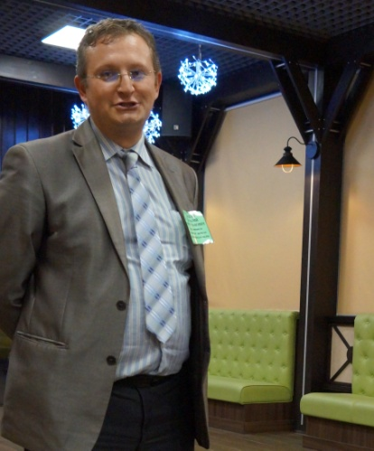

3
Евгеньевна, главная медицинская сестра Бородавко Римма Васильевна, врач - педиатр (заведующий) детской больницей Ворошилина Наталья Николаевна.

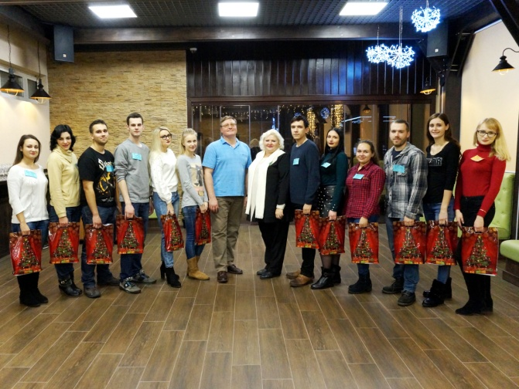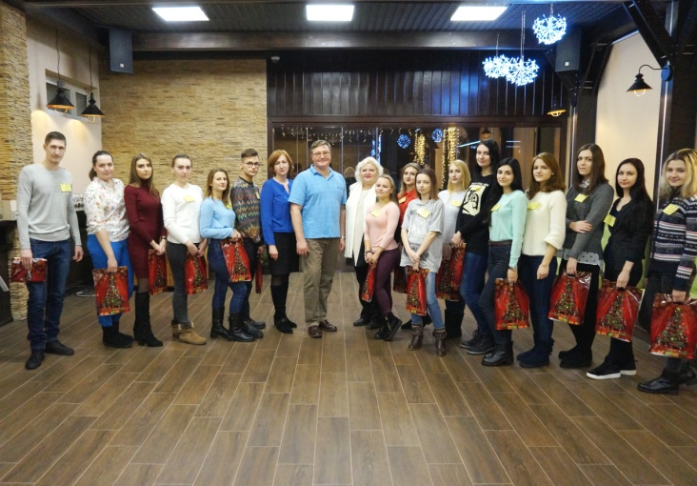

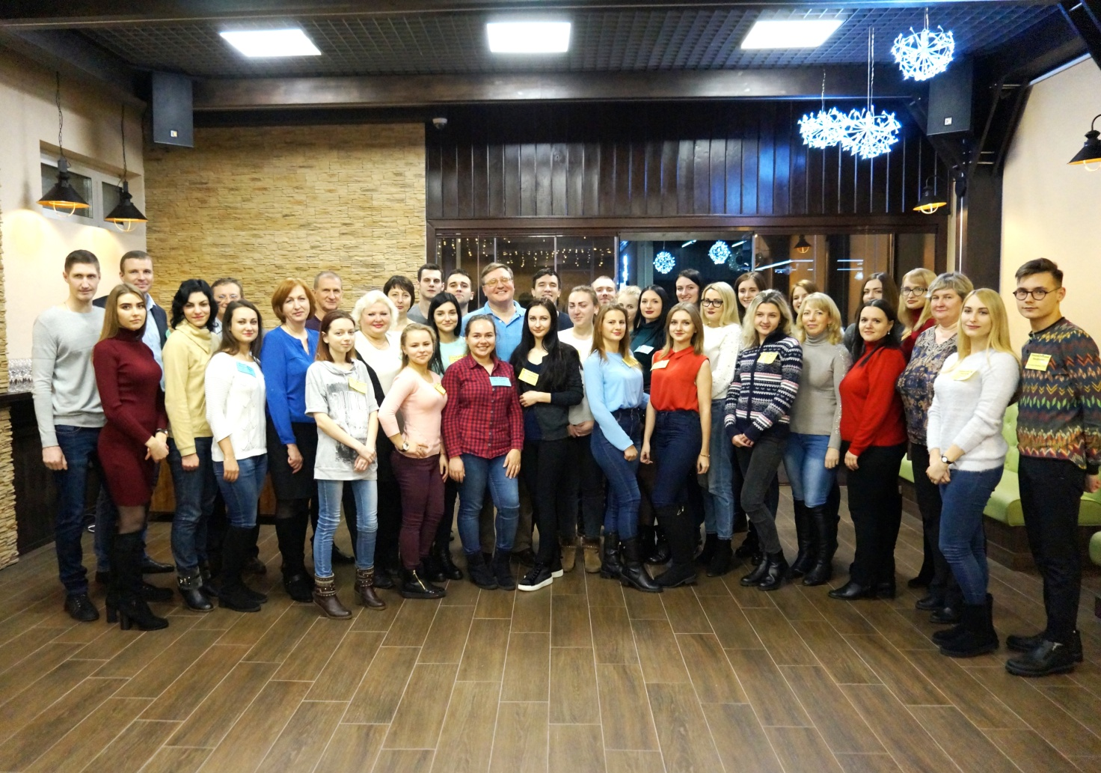

Кульминационным моментом праздничной программы был
праздничный пятикиллограммовый торт в виде книги.
Право разделить торт для всех присутсвующих было предоставлено главному врачу Топчию Е.Н. и абсолютному победителю турнира – молодому специалисту, акушерке родильного дома Лопуховой Ю.В.

4

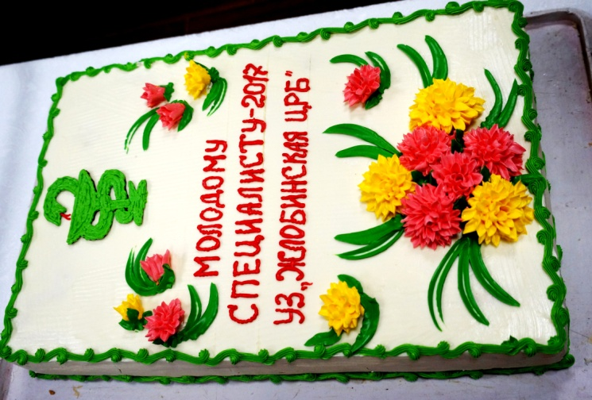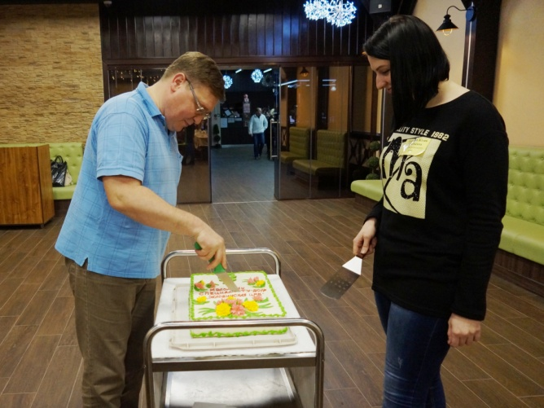

Вся праздничная программа запечатлена на фотографиях, которые были размещены на фотостенде «Профсоюзная жизнь».
С праздничным настроением и словами благодарности молодые специалисты уходили с мероприятия.
Нам бы очень хотелось, чтобы эти приятные пережитые минуты помогли им принять решение в пользу закрепления в нашем учреждении после обязательной отработки!

С уважеинем,
председатель профсоюзного комитета Р.В.Толканица

